PENGENALAN JAVA

Tujuan
Setelah mengikuti praktikum ini mahasiswa diharapkan dapat:
- Mengetahui dan mengenal bahasa pemrograman java
- Mengetahui cara instalasi dan konfigurasi java
- Memahami tipe data, variabel, konstanta dan dapat mengimplementasikannya dalam pemrograman java.
- Memahami dan mengimplementasikan operator, variabel array, pernyataan kondisional dan perulangan dalam pemrograman java.

Pengenalan Java

Sejarah singkat Java


Java dibuat dan diperkenalkan pertama kali oleh sebuah tim Sun Microsystem yang dipimpin oleh Patrick Naughton dan James Gosling pada tahun 1991 dengan code nama Oak. Tahun 1995 Sun mengubah nama Oak tersebut menjadi Java.
Teknologi java diadopsi oleh Netscape tahun 1996. JDK 1.1 diluncurkan tahun 1996, kemudian JDK 1.2, berikutnya J2EE (Java 2 Enterprise Edition) yang berbasis J2SE yaitu servlet, EJB dan JSP.dan yang terakhir adalah J2ME (Java 2 Micro Edition) yang diadopsi oleh Nokia, Siemens, Motorolla, Samsung, dan SonyEricsson.


Ide pertama kali kenapa java dibuat adalah karena adanya motivasi untuk membuat sebuah bahasa pemrograman yang bersifat portable dan platform independent (tidak tergantung mesin dan sistem operasi) yang dapat digunakan untuk membuat piranti lunak yang dapat ditanamkan (embedded) pada berbagai macam peralatan elektronik consumer biasa, seperti microwave, remote control, telepon, card reader dan sebagainya.

Karakteristik Java
Karakteristik Java adalah sebagai berikut :
- Berorientasi Objek, Java telah menerapkan konsep pemrograman berorientasi objek yang modern dalam implementasinya.
- Robust, java mendorong pemrograman yang bebas dari kesalahan dengan bersifat strongly typed dan memiliki run-time checking
- Portable, Program Java dapat dieksekusi di platform manapun selama tersedia Java Virtual Machine untuk platform tersebut.
- Multithreading, Java mendukung penggunaan multithreading yang telah terintregasi langsung dalam bahasa java
- Dinamis, Program java dapat melakukan suatu tindakan yang ditentukan pada saat eksekusi program dan bukan pada saat kompilasi
- Sederhana, Java menggunakan bahasa yang sederhana dan mudah dipelajari.
- Terdistribusi, java didesain untuk berjalan pada lingkungan yang terdistribusi seperti halnya internet.
- Aman, Java memiliki arsitektur yang kokoh dan pemrograman yang aman.

Garbage Collection
Teknik yang digunakan Java untuk penanganan objek yang telah tidak diperlukan untuk dimusnahkan (dikembalikan ke pool memori) disebut garbage collection. Java interpreter melakukan pemeriksaan untuk mengetahui apakah objek di memori masih diacu oleh program. Java interpreter akan mengetahui objek yang telah tidak dipakai oleh program. Ketika Java interpreter mengetahui objek itu, maka Java interpreter akan memusnahkan secara aman.
Java garbage collector berjalan sebagai thread berprioritas rendah dan melakukan kerja saat tidak ada kerja lain di program. Umumnya, Java garbage collector bekerja saat idle pemakai menunggu masukan dari keyboard atau mouse. Garbage collector akan bekerja dengan prioritas tinggi saat interpreter kekurangan memori. Hal ini jarang terjadi karena thread berprioritas rendah telah melakukan tugas dengan baik secara background.

Instalasi Netbeans
Sebelum install Netbeans kita perlu install JDK terlebih dahulu.

Instalasi JDK
Pada Windows, file instalasi berupa self-installing file, yaitu file exe yang bila dijalankan akan mengekstrak dirinya untuk dikopikan ke direktori. Prosedur installasi akan menawarkan default untuk direktori instalasi seperti jdk1.4, jdk1.5, jdk 1.6 atau yang terbaru jdk1.7. Kita sebaiknya tidak mengubahnya karena kita dapat mengkoleksi beragam versi JDK, secara default.
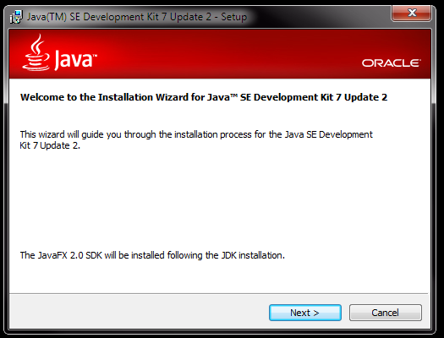
Gambar 1-1Tampilan awal instalasi Java (JDK 1.7) di windows
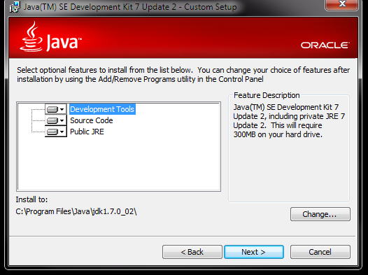
Gambar 1-2 Pemilihan directory tempat penginstalan Java
Selanjutnya klik “Next” dan tinggal mengikuti semua alur instalasi sampai proses instalasi selesai.

Netbeans
Setelah instalasi JDK selesai , tinggal double installer Netbeans terbaru yang dapat diunduh di http://www.netbeans.org.
Di dalam netbeans, semua perancangan dan pemrograman dilakukan di dalam kerangka sebuah proyek.Proyek netbeans merupakan sekumpulan file yang dikelompokkan di dalam suatu kesatuan.
- Membuat proyek
Sebelum membuat program java dengan menggunakan netbeans, langkah pertama adalah membuat proyek terlebih dahulu.
  - Jalankan menu File | Project (Ctrl+Shift+N) untuk membuka suatu dialog New Project.
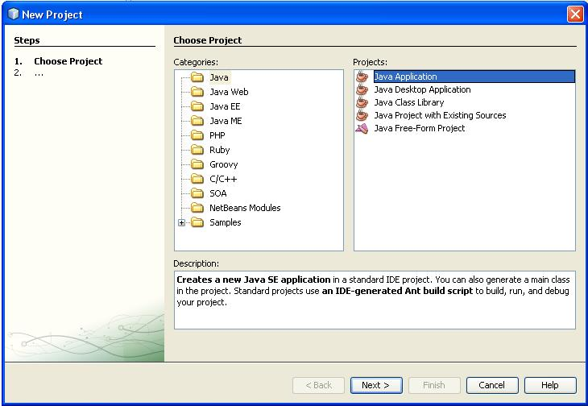
Gambar 1-3 Tampilan Dialog New Project
  - Dalam dialog, pilih Categories : General danProjects : Java Application. Lalu klik tombol next.
  - Pilih dahulu lokasi project dengan menekan tombol browse. Akan tampil direktori dan kita dapat memilih di direktori mana project disimpan. Setelah memilih, klik open.
  - Kembali ke dialog new project, isikan project name. Misalnya disini project name : HelloWord. Perhatikan bahwa project folder secara otomatis akan diset sesuai dengan nama project.
  - Centang pada Set as Main Project dan pada Create Main Class. Terakhir klik tombol finish.
Di dalam netbeans akan dibuka secara otomatis file utama java bernama main.java yang berada pada package helloword.
- Memulai membuat program sederhana di Java
Setelah membuat proyek di Netbeans , selanjutnya membuat program sederhana . Di bawah ini merupakan contoh program yang akan menampilkan “Hello Word”.
public class Main {
public static void main(String[] args) {
System.out.println("Hello Word");
}
}

- Mengcompile dan menjalankan program java di Netbeans
Untuk mengcompile dan menjalankan klik Run→ Run Main Project , seperti gambar dibawah ini:
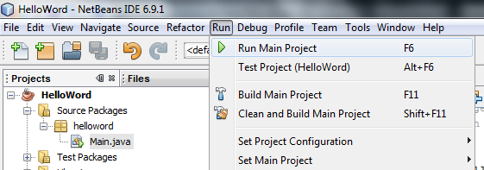
Gambar 1-4 Tampilan Run Main Project
Jika programnya sukses maka akan tampil tulisan hello word seperti di bawah ini :
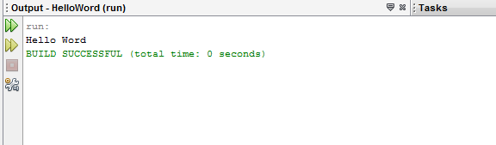
Gambar 1-5 Tampilan hasil compile

Tipe Data, Variabel, dan Konstanta

Tipe data dan Variabel
Hampir bisa dipastikan bahwa sebuah program selalu membutuhkan lokasi memori untuk menyimpan data yang sedang diproses. Kita tidak pernah tahu di lokasi memori mana computer akan meletakkan datadari program kita. Kenyataan ini menimbulkan kesulitan bagi kita untuk mengambil data tersebut pada saat dibutuhkan. Maka dikembangkan konsep variable. Setiap variable memiliki jenis alokasi memori tersendiri, misalnya bilangan bulat, bilangan pecahan, karakter, dan sebagainya. Ini sering disebut dengan tipe data.
Secara umum ada tiga bentuk data:
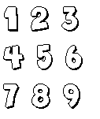  Numerik | A B C D  E F G H  I J K L  Karakter | TRUE | FALSE  Logika

- Numerik, data yang berbentuk angka atau bilangan. Data numerik bisa dibagi atas dua kategori :
  - Bilangan bulat (integer), yaitu bilangan yang tidak mengandung angka pecahan.
  - Bilangan pecahan (float), yaitu bilangan yang mengandung angka pecahan.
- Karakter, data yang berbentuk karakter atau deretan karakter. Karakter bisa dibagi menjadi dua kategori :
  - Karakter tunggal.
  - Deretan karakter.
- Logika, yaitu tipe data dengan nilai benar (true) atau salah (false).
Pada dasarnya ada dua macam tipe variable data dalam bahasa Java, yakni
  - tipe primitif, meliputi : tipe boolean, tipe numerik (yang meliputi : byte, short, int, long, char, float, double) dan tipe karakter (char).
  - tipe referensi,meliputi tipe variabel data : tipe class, tipe array, tipe interface.Ada pula tipe variabel data khusus yang disebut null types, namun variable dalam Java tidak akan memiliki tipe null ini.
Bentuk umum pendeklarasian variable:
tipeData namaVariable1 [= nilaiAwal];
tipeData namaVariable1 [= nilaiAwal], [namaVariable2 = [nilaiAwal], …];
Contoh untuk mendeklarasikan sebuah variable :
int dataint;
char chardata;
float x = 12,67;

Penamaan sebuah variabel dalam Java harus memenuhi aturan sebagai berikut :
- Harus terdiri atas sederetan karakter Unicode yang diawali oleh karakter huruf atau garis bawah. Unicode merupakan system penkodean karakter yang dapat dibaca oleh berbagai bahasa manusia.
- Tidak boleh berupa keyword (kata yang dicadangkan), null, atau literal true/false.
- Harus unik dalam suatu scope.

Dalam gaya pemrograman dengan java, biasanya mengikuti format nama variable, yaitu:
- Diawali dengan huruf kecil
- Jika nama variable lebih dari satu kata, kata ke-2, ke-3 dan seterusnya diawali dengan huruf capital dan ditulis menyatu.

Konstanta
Variabel dalam Java bisa dijadikan konstanta, sehingga nilainya tidak akan dapat diubah-ubah dengan mendeklarasikannya sebagai variable final seperti contoh :

final int x = 2;

Variabel Array
Untuk memudahkan pemahaman mengenai variable array, digunakan ilustrasi kotak yang merepresentasikan setiap elemen variable array. Sebuah variable array bisa digambarkan berupa kotak sebagai berikut :
[---------------------- Variable Array -------------------]
Data 1 | Data 2 | Data 3 | …. | Data N
Data --------->

Index ---------> 0 1 2 … N-1

Index adalah sebuah angka yang menyatakan urutan sebuah elemen pada suatu variable array. Karena seluruh kotak memiliki nama yang sama, maka untuk membedakannya diperlukan suatu cara yaitu dengan memberi nomor urut. Ibarat deretan rumah pada sebuah jalan, untuk membedakan antara rumah yang satu dengan rumah yang lain maka setiap rumah diberi nomor unik yang berbeda antara rumah satu dangan yang lainnya.

Deklarasi variabel array
Bentuk umum pendeklarasian variable array di Java adalah :
tipeData[] namaVariable = new tipeData [jumlahElemen];
atau
tipeData namaVariable[] = new tipeData [jumlahElemen] ;

TipeData bisa berupa salah satu dari berbagai tipe data seperti int, long, double maupun nama class; baik class standar Java atau class buatan kita sendiri. Materi class tidak akan dibahas dalam modul ini.
Cara pendeklarasian variable array :
- Mendeklarasikan variable array tanpa menyebutkan berapa jumlah elemen yang diperlukan
int[] variableArray1;
Untuk deklarasi variable array dengan cara ini, kita harus menuliskan di salah satu baris program instruksi untuk memesan jumlah elemen untuk variable tersebut. Sebelum terjadi pemesanana jumlah elemen, kita tidak bisa menggunakan variable array ini untuk menyimpan data.
variableArray1 = new int[5];

- Mendeklarasikan variable array dengan menyebutkan jumlah elemen yang diperlukan
int[] variableArray2 = new int[5];
Pada saat mendeklarasikan variable array ini, maka kita langsung memesan 5 elemen array yang akan kita gunakan selanjutnya.

- Mendeklarasikan variable array secara otomatis
int[] varibleArray3 = {5, 3, 23, 99, 22};
atau
int[] variableArray3 = new int[]{1,23,45,4,3};
variable array ini memiliki 5 elemen, dan tiap elemen sudah terisi data. Berbeda dengan cara pendeklarasian yang pertama dan yang kedua.

Mengakses variable array
Mengakses suatu variable berarti mengisi data ke variable tersebut atau mengambil data dari variable tersebut. Mengakses variable array berarti kita mengakses elemen dari variable array tersebut.
int tampung = var1[2];
Untuk mengisi nilai ke variabel array, harus menyebutkan nomor indeks elemen yang akan diisi dengan nilai.
var1[5]=65
Untuk mengambil nilai dari variable array, harus menyebutkan nomor indeks elemen yang akan kita ambil isinya.
var1[0] = var1[5] + var1[9];
Instruksi di atas akan menjumlahkan isi variable var1 elemen ke-6 dan ke-10 lalu menyimpan hasilnya ke elemen pertama.

Array 2 Dimensi
Bentuk umum pendeklarasian variable array dua dimensi di Java adalah :
tipeData[][] namaVariable = new tipeData[jumlahBaris][jumlahKolom];
atau
tipeData namaVariable[][] = new tipeData[jumlahBaris][jumlahKolom];

Cara pendeklarasian variable array dua dimensi sama dengan cara pendeklarasian variable array satu dimensi.
Mengakses variable array dua dimensi, mengisi variable array dua dimensi, mengambil variable array dua dimensi juga sama dengan cara yang berlaku pada variable array satu dimensi, yaitu dengan menyebutkan nomor indeks dari elemen. Perbedaanya hanya pada dua dimensi harus menyebutkan indeks baris dan indeks kolom.
Menghitung jumlah elemen pada array dua dimensi
long[][] gede = new long[5][5]; /*deklarasi variable array dua dimensi*/
gede.length; // akan melaporkan jumlah baris, sedangkan
gede[i].length; // akan melaporkan jumlah kolom pada baris ke-i
Contoh matrik 2 dimensi :
public class Matrik2
{
public static void main(String[] args)
{
double m[][];
m = new double[4][4];
m[0][0] = 1;
m[1][1] = 1;
m[2][2] = 1;
m[3][3] = 1;
System.out.println(m[0][0]+" "+m[0][1]+" "+m[0][2]+" "+m[0][3]);
System.out.println(m[1][0]+" "+m[1][1]+" "+m[1][2]+" "+m[1][3]);
System.out.println(m[2][0]+" "+m[2][1]+" "+m[2][2]+" "+m[2][3]);
System.out.println(m[3][0]+" "+m[3][1]+" "+m[3][2]+" "+m[3][3]);
}
}

Operator,Pernyataan Kondisional, dan Perulangan

Operator
Operator-operator yang digunakan pada java ada beberapa jenis diantaranya yaitu:

- Operator Aritmatika.
- Operator Relasional
- Operator Kondisional
- Operator Shift dan Bitwise
- Operator Assignment

Operator Aritmatika
Operator ini digunakan pada operasi-operasi aritmatika seperti penjumlahan, pengurangan, pembagian dll. Operator-operator yang digunakan yaitu :
Operator | Contoh | Keterangan
+ | a + b | Menambahkan a dengan b
- | a – b | Mengurangkan a dengan b
* | a * b | Mengalikan a dengan b
/ | a / b | Membagi a dengan b
% | a % b | Menghasilkan sisa pembagian antara a dengan b
++ | a ++ | Menaikkan nilai a sebesar 1
- - | a -- | Menurunkan nilai a sebesar 1
- | - a | Negasi dari a.

Operator Relasional
Untuk membandingkan 2 nilai (variabel) atau lebih digunakan operator Relasional, dimana operator ini akan mengembalikan atau menghasilkan nilai True atau False. Jenis-jenisnya yaitu:
Operator | Contoh | Keterangan
> | a > b | True jika a lebih besar dari b
< | a < b | True jika a lebih kecil dari b
>= | a >= b | True jika a lebih besar atau sama dengan b
<= | a <= b | True jika a lebih kecil atau sama dengan b
== | a == b | True jika a sama dengan b
!= | a != b | True jika a tidak sama dengan b

Operator Kondisional
Operator ini menghasilkan nilai yang sama dengan operator relasional, hanya saja penggunaanya lebih pada operasi-operasi boolean. Jenisnya yaitu:
Operator | Contoh | Keterangan
&& | a && b | True jika a dan b, keduanya bernilai True
|| | a || b | True jika a atau b bernilai True
! | ! a | True jika a bernilai False

Operator Shift dan Bitwise
Dua perator ini digunakan untuk memanipulasi nilai dari bitnya,sehingga diperoleh nilai yang lain.
Operator Shift
Operator | Penggunaan | Deskripsi
>> | a >> b | Menggeser bit a ke kanan sejauh b
<< | a << b | Menggeser bit a ke kiri sejauh b
>>> | a >>> b | Menggeser bit a ke kanan sejauh b
Operator Bitwise
Operator | Penggunaan | Deskripsi
& | a & b | Bitwise AND
| | a | b | Bitwise OR
^ | a ^ b | Bitwise XOR
~ | ~a | Bitwise Complement

Operator Assignment
Operator assignment dalam Java digunakan untuk memberikan sebuah nilai ke sebuah variable. Operator assignment hanya berupa ‘=’, namun selain itu dalam Java dikenal beberapa shortcut assignment operator yang penting, yang digambarkan dalam table berikut :
Operator | Contoh | Ekivalen dengan
+= | a += b | a = a + b
-= | a -= b | a = a – b
*= | a *= b | a = a * b
/= | a /= b | a = a / b
%= | a %= b | a = a % b
&= | a&= b | a = a&b
|= | a |= b | a = a | b
^= | a ^= b | a = a ^ b
<<= | a<<= b | a = a<<b
>>= | a>>= b | a = a>>b
>>>= | a>>>= b | a = a>>>b

Pernyataan kondisional

Statement if
Statement if memungkinkan sebuah program untuk dapat memilih beberapa operasi untuk dieksekusi, berdasarkan beberapa pilihan. Dalam bentuknya yang paling sederhana, bentuk if mengandung sebuah pernyataan tunggal yang dieksekusi jika ekspresi bersyarat adalah benar. Bentuk if yang paling sederhana yaitu :
if ( ekspresi_kondisional ) {
statement 1;
statement 2;
……
}

Statement if-else
Untuk melakukan beberapa operasi yang berbeda jika salah satu ekspresi_kondisional bernilai salah, maka digunakan statement else. Bentuk if-else memungkinkan kode Java memungkinkan dua alternatif operasi pemrosesan : satu jika statement bersyarat adalah benar dan satu jika salah.
- Bentuk statement if – else dengan 2 pilihan operasi pemrosesan
if ( ekspresi_kondisional ){
statement 1;
statement 2;
……
}else{
statement 1;
statement 2;
……
}
- Bentuk statement if– else dengan beberapa pilihan operasi pemrosesan
if ( ekspresi_kondisional_A ){
statement 1;
statement 2;
……
}else if( ekspresi_kondisional_B ){
statement 1;
statement 2;
……
}else{
statement 1;
statement 2;
……
}
Contoh :
class IfElse {
public static void main(String args[]) {
int month = 4;
String season;
if (month == 12 || month == 1 || month == 2) {
season = "Dingin";
} else if (month == 3 || month == 4 || month == 5) {
season = "Semi";
} else if (month == 6 || month == 7 || month == 8) {
season = "Panas";
} else if (month == 9 || month == 10 || month == 11) {
season = "Gugur";
} else {
season = "";
}
System.out.println("Bulan April masuk musim " + season + ".");
}
}

Statement switch
Bentuk umum pernyataan switch adalah sebagai berikut :
switch ( expression ) {
case value_l :
statement 1;
statement 2;
. . .
break;
case value_2 :
statement 1;
statement 2;
. . .
break;
[default:]
statement 1;
statement 2;
. . .
break;}
}
Kata-kunci case menandai posisi kode dimana eksekusi diarahkan. Sebuah konstanta integer atau konstanta karakter mengikutinya, atau ekspresi yang mengevaluasi konstanta integer atau konstanta karakter. Sedangkan kata default ekivalensi dengan kata else pada statement if.

Ekspresi bersyarat
Kita menggunakan sebuah ekspresi bersyarat untuk menggantikan sebuah bentuk if-else. Sintaks adalah sebagai berikut :
exp1 ? exp2 : exp3

Dalam hal ini, jika exp1 adalah benar, exp2 dieksekusi. Jika exp2 adalah salah, exp3 dieksekusi.
Contoh :
int a = 4;
int b = 5;
int nilai = 3 > 2 ? a : b;
Outputnya :
nilai = 4

Perulangan

While
Syntax :
while( expression ){
statement 1;
statement 2;
.......
}

Selama ekspresi benar while akan dieksekusi.

Do
Hasil dari while akan dikembalikan kepada do. Syntax do-while loop :
do {
statement 1;
statement 2;
.......
} while(expression)
while ( expression );

for
Syntax :
for ( initialization ; expression ; step ) {
statement 1;
statement 2;
...
}

Pada java terdapat 2 statement yang biasanya digunakan pada setiap bentuk iterasi diatas. Statement tersebut yaitu :
  - break, dapat menghentikan perulangan walaupun kondisi untuk berhenti belum terpenuhi.
  - continue, dengan statement ini kita bisa melewatkan operasi yang dilakukan dalam iterasi sesuai dengan kondisi tertentu.

Contoh : Menampilkan angka 1-10
public class angka {
public static void main(String[] args) {
int i;
for(i=1;i<=10;i++){
System.out.println(Integer.toString(i));
}
i=1;
while(i<=10) {
System.out.println(Integer.toString(i));
i++;
}
i=1;
do {
System.out.println(Integer.toString(i));
i++;
}
while(i<=10)
}
}

Output:
PBOkerenPBOkerenPBOkerenPRIDELAB

Fill in the blank
public class pbo {
public static void main (String[] args) {
int x = 0;
while (x< ________ ) {
System.out.__________(“PBO”);
System.out.__________(“keren”);
x = ________;
}
if (x == ______){
System.out.print(“PRIDELAB”);
}
}
}

